**Opgaver om stokastisk variable og sandsynlighed:**

**Dækker formler s. 31 i formelsamling Mat B**

I kan starte med at løse opgaverne ved at bruge sandsynlighedslommeregneren i Geogebra. Husk at tage skærmbilleder som dokumentation og sætte ind. Opgave 11 skal I også regne ud i ”hånden ” vha. formler i formelsamlingen.

Når I har løst opgaverne med **sandsynlighedslommeregneren**, skal I løse dem ved beregning i CAS. I skal prøve at beregne sandsynlighederne i wordmat eller skrive dem op i word også lave beregninger:

Lav opgave 10a), opgave 7b) og 11b) på denne måde ved at regne den ud:

$$p\left(r\right)=K\left(n,r\right)·p^{r}·{\left(1-p\right)}^{n-r}$$

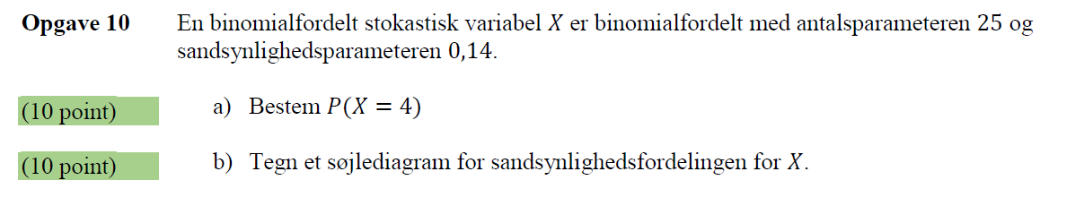

Få tips i denne til at tegne stolpediagram (vi har set den sammen før) video

<https://www.youtube.com/watch?v=37Ng9nKJvY8>

( <https://screencast-o-matic.com/watch/crfO6eVerjv> )

Den er muligvis ikke tilgængelig!)

